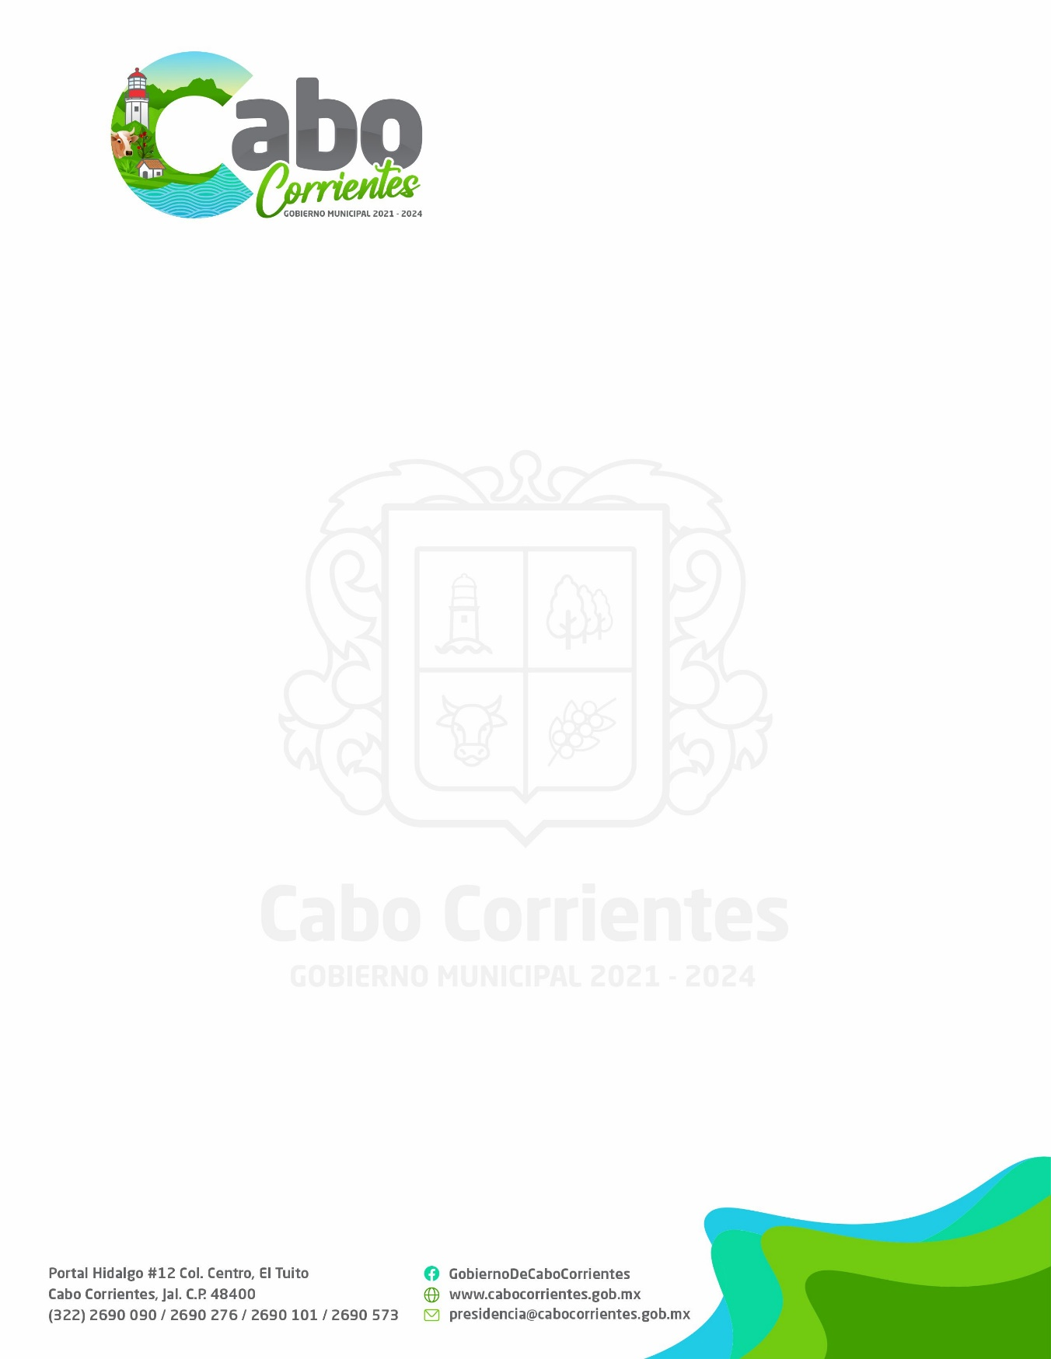
SINDICATURA
OFICIO: 14020/0036/2024 ASUNTO: REMITO INFORMACION

LIC. ADILENE DE JESUS TACUBA PILLADO
DIRECTORA DE LA UNIDAD DE TRANSPARENCIA Y OFICIALIA DE PARTES
DEL MUNICIPIO DE CABO CORRIENTES, JALISCO
P R E S E N T E:

Por este conducto reciba un afectuoso saludo, ocasión que aprovecho para remitir la información solicitada en su oficio U.T./14020/0039/2024 referente al cumplimiento de las obligaciones contenidas en la Ley de Transparencia y Acceso a la Información Pública del Estado de Jalisco y sus Municipios; comparto la ACTUALIZACIÓN de información generada del mes de octubre del 2021 dos mil veintiuno a febrero del año 2024 dos mil veinticuatro:

“Informes sobre autorizaciones para fraccionamientos nuevos por mandato Judicial”.

Por lo que respecta a este punto y una vez revisados los archivos correspondientes se determina que en el periodo comprendido del mes de octubre del 2021 dos mil veintiuno a febrero del año 2024 dos mil veinticuatro, no se ordenaron mandatos que obligan al Municipio de Cabo Corrientes a autorizar Fraccionamientos Nuevos.
Mencionando lo anterior y sin más por el momento, me despido cordialmente de usted quedando a sus órdenes para cualquier duda o aclaración al presente.

A T E N T A M E N T E
“2024, AÑO DEL BICENTENARIO DEL NACIMIENTO DEL FEDERALISMO MEXICANO, ASI COMO DE LA LIBERTAD Y SOBERANIA DE LOS ESTADOS.”
El Tuito, Municipio de Cabo Corrientes, Jalisco; a 14 de febrero del 2024.

___________________________________________
LIC. JUAN MANUEL RODRIGUEZ SANTANA
Síndico del H. Ayuntamiento Constitucional de Cabo Corrientes Jalisco. Administración 2021-2024
C.C.P.-ARCHIVO

